Équipe BlueScreen

Génie de l’électronique programmable

Journal de bord : Recherche et problème rencontré

Travail présenté à

Bilal Manaï

Dans le cadre du cours

247-5E1 Préparation au projet et au stage

Cégep de l’Outaouais

Campus Félix-Leclerc

30-10-2024

Table des matières

Composante utilisée : 3

Carte Maduino Zero Lorawan node V1.1 3

Sur le site du microcontrôleur : 3

Les schématiques de la carte Maduino : 4

Information et schématique pour le RA-07H : 5

Capteur GPS : 6

Datasheet : 7

Condition d’opération : 7

Capteur de gaz : 7

Datasheet: 8

Autre source 8

Problème rencontré : 9

Solution envisagé 9

# Composante utilisée :

## Carte Maduino Zero Lorawan node V1.1

### Sur le site du microcontrôleur :

<https://www.makerfabs.com/maduino-zero-lorawan.html>

Datasheet:

<https://docs.ai-thinker.com/_media/lora/ra-07_data_sheet_en.pdf>

Image faite pour les mesures (dimension) :

### Les schématiques de la carte Maduino :

### Information et schématique pour le RA-07H :

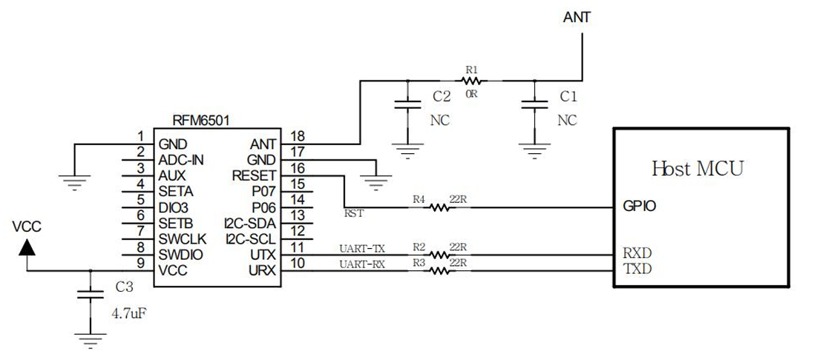

## Capteur GPS :

### Datasheet :

<https://content.u-blox.com/sites/default/files/products/documents/NEO-6_DataSheet_%28GPS.G6-HW-09005%29.pdf>

Tension d’input: 3.6V max

### Condition d’opération :

## Capteur de gaz :

Datasheet: <https://cdn-shop.adafruit.com/product-files/3199/MiCS-5524.pdf>

Tension d’input : 4.9 - 5.1V

Détection des différents gas:

Autre source: <https://www.digikey.in/htmldatasheets/production/1957450/0/0/1/mics5524-gas-sensor-breakout-guide.html>

# Problème rencontré et solution envisagé :

## Problème fonctionnement Module GPS:

Difficulté avec l’utilisation du GPS avec communication UART (RX et TX). Sur le Maduino Zero LoRaWAN Node V1.1 (module Ra-07H LoRaWAN) qui nous a été fournis. Les pins RX et TX ne sont pas identifier sur le microcontrôleur. De plus ce microcontrôleur n’est pas compatible avec ‘’ windows_amd64’’ qui est requis pour utiliser les bibliothèques tel que *SoftwareSerial* ou *AltSoftSerial.*

## Solution fonctionnement Module GPS:

Utilisé la sercom2 pour la communication UART avec :

RX = RECEPTIOM // D3 // PA14

TX = TRANSMISSION // D2 // PA09

Uart **mySerial**(**&**sercom2, 3, 2, SERCOM_RX_PAD_1, UART_TX_PAD_2);

void **SERCOM2_Handler**()

{

mySerial.IrqHandler();

}

pinPeripheral(2, PIO_SERCOM);

pinPeripheral(3, PIO_SERCOM_ALT);

## Choix des sources d’alimentation 5V et 3V3

Nous avons changé d’idée à plusieurs reprises lors de la considération des sources d’alimentation 5V et 3V3.

Problème : Certaine composante fonctionne sur du 3,3V (Maduino et capteur GPS) tandis que d’autre composante fonctionne avec du 5V (capteur de gaz).

Notre première solution :

Faire un boost de 5V et utilisé un régulateur de tension 3.3V. Cette solution c’est avéré être mauvaise car elle utilisait des composantes qui consommait trop de courant par rapport à d’autre options possibles.

### Notre deuxième solution :

Utilisé 2 boosts (3,3V et 5V) pour alimenter nos composantes. Nous avons vite rejeté cette option lorsque nous avons consulté en profondeur la datasheet et les schématiques du Maduino Zero pour réaliser qu’en utilisant une alimentation par batterie, le Maduino devait être alimenté par du 5V et à la possibilité intégrée de fournir de 3,3V.

### Notre solution finale :

Faire un seul boost de 5V pour alimenter le Maduino via le connecteur VBAT et utilisé l’interrupteur SW1 pour choisir l’alimentation USB ou via la Batterie. On utilise le 3,3V fournis par le Maduino pour alimenter le module GPS et le boost de 5V pour alimenter le capteur de gaz. Nous avons vérifié les tensions et courants requis pour faire fonctionner les 3 composantes et tout est adéquat.

# Une image contenant diagramme, ligne, blanc, texte Description générée automatiquement Une image contenant ligne, diagramme, conception, motif Description générée automatiquement Une image contenant texte, diagramme, ligne, Police Description générée automatiquement